**HƯỚNG DẪN KÝ SỐ TOKEN**

**(Cần có token ký số)**

**Bước 1 cài đặt các phần mềm sau:**

* gca-client (trong đĩa hoặc tải file cài): dùng để xác thực token.
* Đường dẫn tải : https://drive.google.com/file/d/1O_los7_wA7vGzaFd3Plr8zuV18NOHZLF/view?usp=sharing
* Bộ công cụ hỗ trợ tích hợp chữ ký số theo quy định tại NĐ 30/2020/NĐ-CP(tải trên ban cơ yếu chính phủ) : dùng để cấu hình chữ ký số

Đường dẫn tải :

https://ca.gov.vn/tai-phan-mem

**Bước 2: Cấu hình chữ ký số** (Cấu hình lần đầu ký)

**B1:** khởi chạy VGCA sign service, góc phải dưới màn hình chọn biểu tượng -> kích chuột trái ->chọn hình hệ thống->hiển thị chữ ký trên pdf->tạo mới chữ ký->nhập thông tin và thêm ảnh chữ ký vào form.

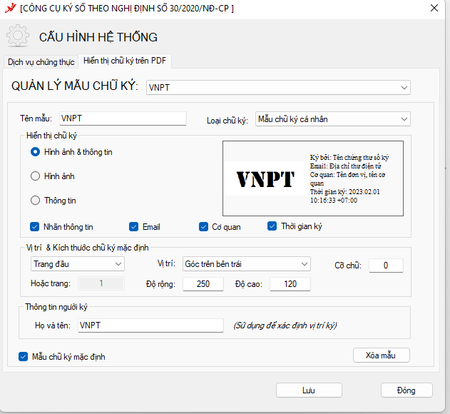

**Bước 3: Ký số token**

* Thêm văn bản đính kèm cần ký vào trang một cửa->chọn ký số token->chọn vị trí->chọn mẫu chữ ký->bấm hoàn thành.

